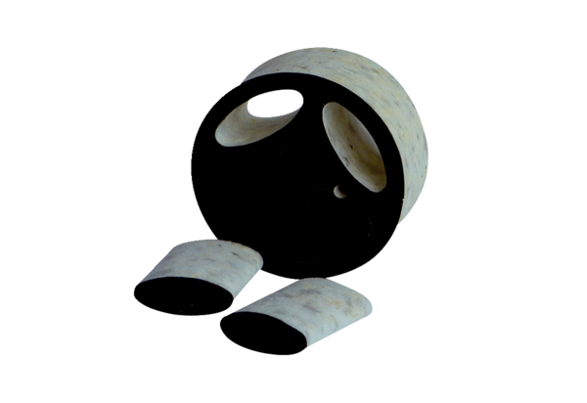Silencieux enfichable SDE 8Unité de conditionnement : 1 pièceGamme: C
Numéro de référence : 0044.0213Fabricant : Jeven

